МИНИСТЕРСТВО ОБРАЗОВАНИЯ И НАУКИ РЕСПУБЛИКИ БЕЛАРУСЬ

БЕЛОРУССКИЙ НАЦИОНАЛЬНЫЙ ТЕХНИЧЕСКИЙ УНИВЕРСИТЕТ

Факультет информационных технологий и робототехники (ФИТР)

Кафедра программного обеспечения информационных

систем и технологий

**О Т Ч Е Т**

**ПО ЛАБОРАТОРНОЙ РАБОТЕ №3a**

**«Администрирование системы Linux»**

**по курсу:**

***"СИСТЕМНОЕ ПРОГРАММИРОВАНИЕ"***

|  |  |
| --- | --- |
| Выполнил: | студент группы 10701321  Калюжный Клим |
| Проверил: | Давыденко Николай |

Минск – 2023

**Цель работы:** Закрепить на практике основы администрирования системы Linux, изучить атрибуты файлов и права доступа к ним, освоить работу с файлами и каталогами.

**Постановка задачи**

**Задание 1 – Создание пользователей**

Создайте стандартного пользователя с помощью GUI. Пользователю присвойте имя члена вашей команды, но в имени должен присутствовать суфффикс *GUI. Это нужно для проведения экспериментов. При присвоении имен действуйте по принципу: «Относитесь к именам переменных, как к именам детей своих». Пароль пользователя должен быть простым, например «123».

Просмотрите содержимое файла /etc/passwd, сравните атрибуты реальных пользователей и пользователя root. Результат подтвердите скриншотом. Дайте пояснения.

Создайте несколько стандартных пользователей (аккаунтов) посредствам командной строки. При этом пользователям присвойте имена членов вашей команды, но в имени должен присутствовать суффикс *CL или *CLI. Это нужно для того, чтобы отличить пользователей, созданных при помощи графического и консольного интерфейсов.

Создайте двух пользователей с одинаковыми простыми паролями. Создайте скелет и пользователя с шаблоном скелета в директории /home. Также попробуйте создать аккаунт реального пользователя без пароля.

**Задание 2 -** **Изменение параметров паролей пользователей**

Пароли должны быть простые и одинаковые. Это нужно для проведения экспериментов. Просмотрите содержимое файла /etc/passwd, сравните атрибуты реальных пользователей. Просмотрите содержимое файла /etc/shadow, сравните атрибуты паролей пользователей, особое внимание обратите на шифр пароля у пользователей с одинаковым паролем.

Измените периоды изменения паролей для пользователей. Внесите ограничения в следующие атрибуты: минимальный возраст пароля (сутки); максимальный возраст пароля (сутки); период предупреждения пароля; период бездействия пароля; дата истечения срока действия аккаунта.

Результат подтвердите скриншотом. Дайте пояснения.

**Задание 3 - Создание групп и работа с правами доступа к файлам**

Создайте пользователя (аккаунт) с правами администратора. В каталогах /home/ администраторов и других пользователей создайте по несколько файлов с разными правами доступа.

Создайте общую группу пользователей.

Выполните следующие требования:

1. Одного из пользователей перевести в группу shadow.

2. Создать у каждого пользователей директорию с 2 файлами.

3. Просмотреть текущие права доступа к файлам для всех пользователей.

4. Каталог пользователя в группе shadow сделать доступным только в своей группе.

5. Файлы второго пользователя сделать доступными только владельцам.

6. Под админом назначить всем созданным файлам права только для чтения для всех пользователей.

7. Пользователем в группе shadow лишить всех остальных пользователей права исполнять его файлы.

8. Под админом назначить всем пользователям все права.

9. Удалить пользователя, находящегося в группе shadow.

Укажите является ли группа системной или создана пользователем.

Получите идентификаторы пользователей и состояние активных пользователей системы. Проверьте содержимое файлов /etc/shadow, /etc/passwd, /etc/group.

Некоторые файлы защитите липким битом. Попробуйте удалить созданные файлы из других аккаунтов администраторов и простых пользователей. Опишите какой получили результат.

Создайте жесткую ссылку, перенесите эту ссылку в пространство другого пользователя и откройте ее в сеансе этого пользователя, затем присвойте жесткой ссылке одну группу и откройте ссылку из пользователя этой группы. Измените владельца и группу жесткой ссылки и посмотрите, как изменились атрибуты основного файла.

Примените разные варианты изменения атрибутов доступа файла и каталогов. Попробуйте совершить разные операции с этими файлами от имени других пользователей. Активно используйте команду su.

**Выполнение лабораторной работы**

**Задание 1 – Создание пользователей**

Создайте стандартного пользователя с помощью GUI. Пользователю присвойте имя члена вашей команды, но в имени должен присутствовать суфффикс *GUI. Это нужно для проведения экспериментов. При присвоении имен действуйте по принципу: «Относитесь к именам переменных, как к именам детей своих». Пароль пользователя должен быть простым, например «123».

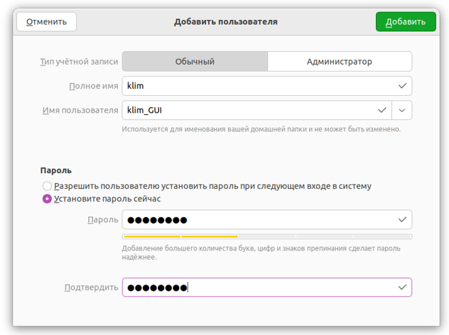

Просмотрите содержимое файла /etc/passwd, сравните атрибуты реальных пользователей и пользователя root. Результат подтвердите скриншотом. Дайте пояснения.

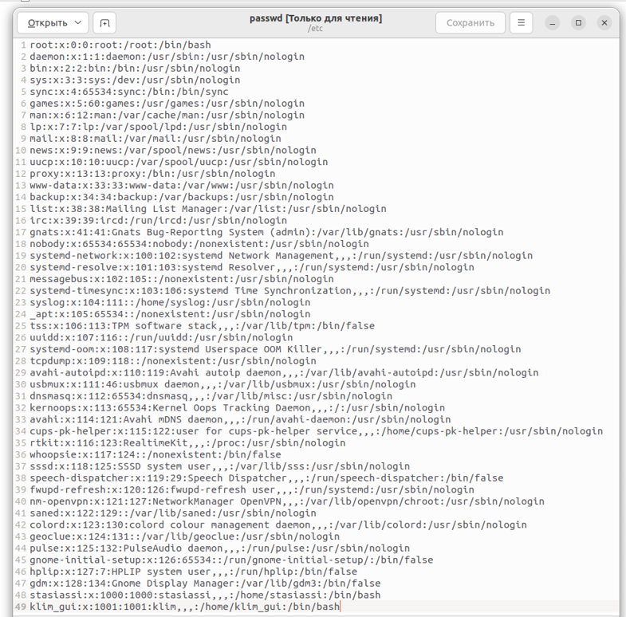

Создайте несколько стандартных пользователей (аккаунтов) посредствам командной строки. При этом пользователям присвойте имена членов вашей команды, но в имени должен присутствовать суффикс *CL или *CLI. Это нужно для того, чтобы отличить пользователей, созданных при помощи графического и консольного интерфейсов.

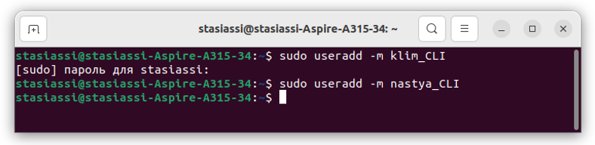

Создайте двух пользователей с одинаковыми простыми паролями.

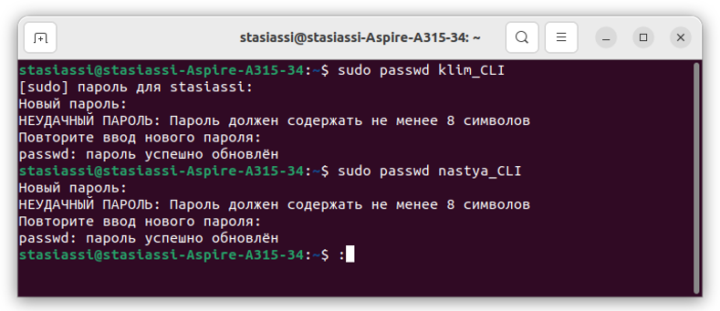

Создайте скелет и пользователя с шаблоном скелета в директории /home.

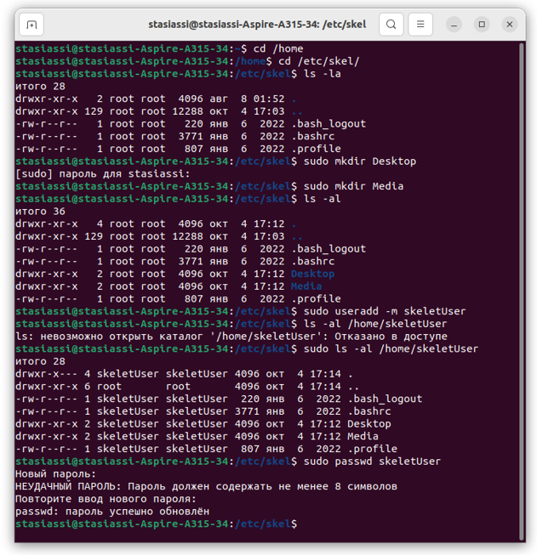

**Задание 2 -** **Изменение параметров паролей пользователей**

Пароли должны быть простые и одинаковые. Это нужно для проведения экспериментов. Просмотрите содержимое файла /etc/passwd, сравните атрибуты реальных пользователей.

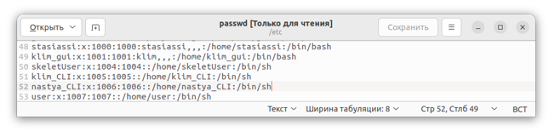

Просмотрите содержимое файла /etc/shadow, сравните атрибуты паролей пользователей, особое внимание обратите на шифр пароля у пользователей с одинаковым паролем.

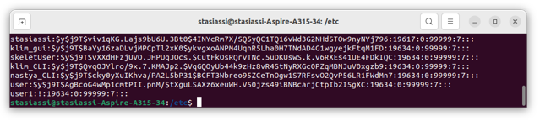

Измените периоды изменения паролей для пользователей. Внесите ограничения в следующие атрибуты: минимальный возраст пароля (сутки); максимальный возраст пароля (сутки); период предупреждения пароля; период бездействия пароля; дата истечения срока действия аккаунта.

Результат подтвердите скриншотом. Дайте пояснения.

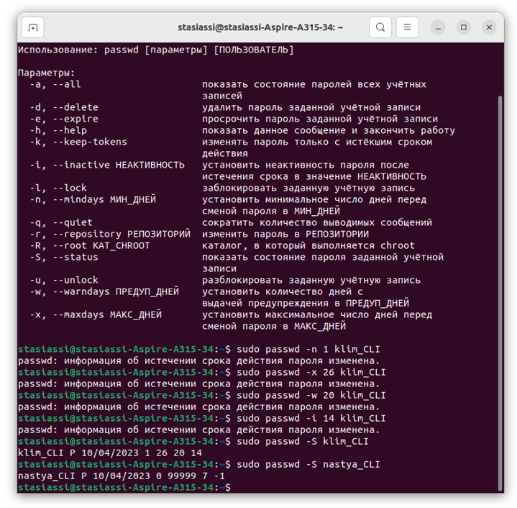

**Задание 3 - Создание групп и работа с правами доступа к файлам**

Создайте пользователя (аккаунт) с правами администратора.

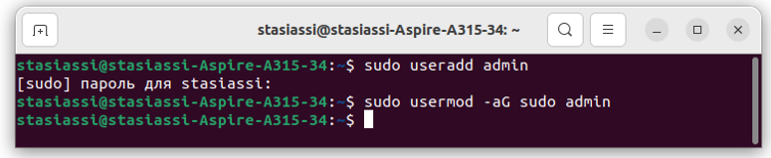

В каталогах /home/ администраторов и других пользователей создайте по несколько файлов с разными правами доступа.

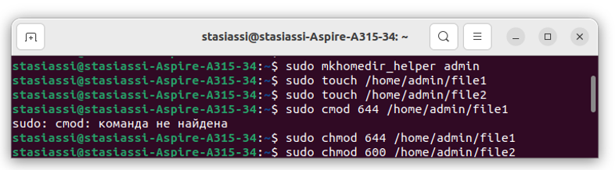

Создайте общую группу пользователей.

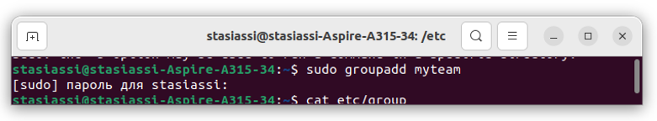

Выполните следующие требования:

1. Одного из пользователей перевести в группу shadow.

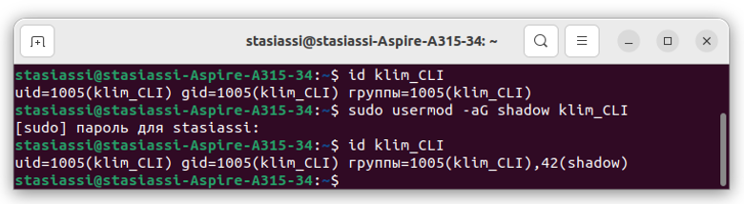

2. Создать у каждого пользователей директорию с 2 файлами.

3. Просмотреть текущие права доступа к файлам для всех пользователей.

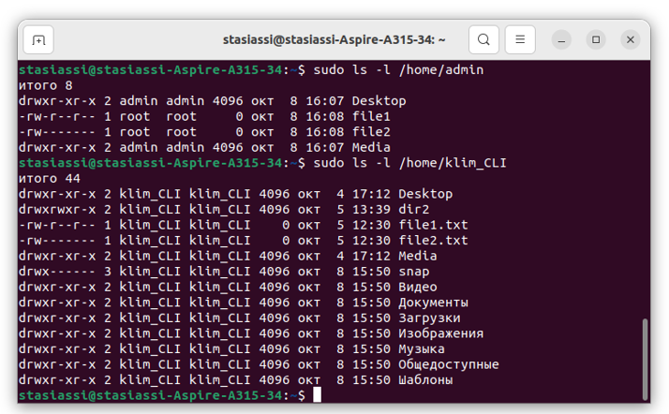

4. Каталог пользователя в группе shadow сделать доступным только в своей группе.

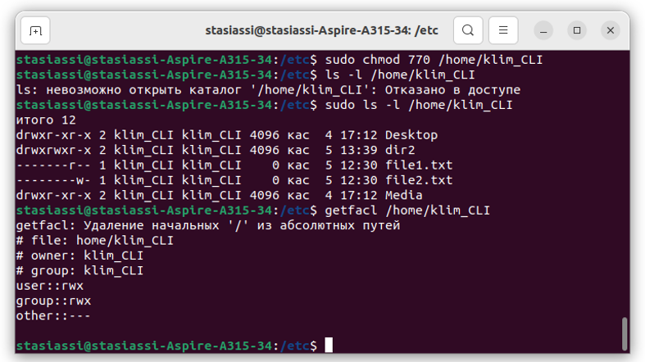

5. Файлы второго пользователя сделать доступными только владельцам.

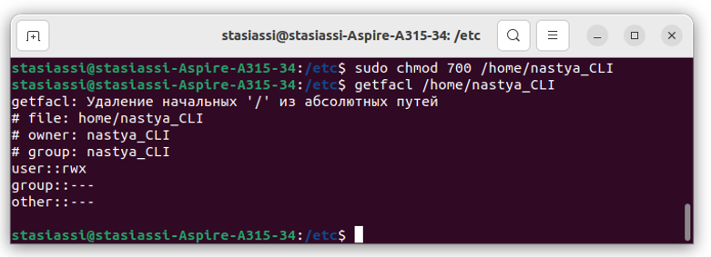

6. Под админом назначить всем созданным файлам права только для чтения для всех пользователей.

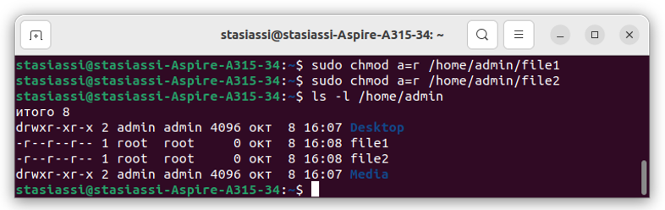

7. Пользователем в группе shadow лишить всех остальных пользователей права исполнять его файлы.

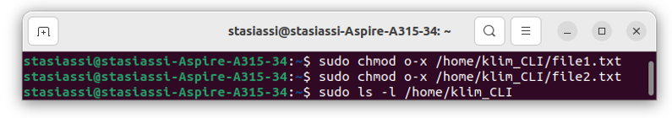

8. Под админом назначить всем пользователям все права.

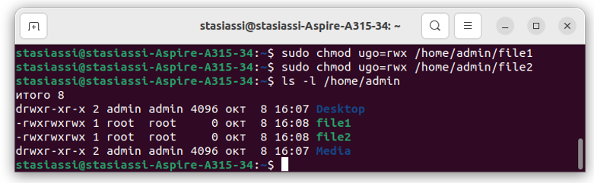

9. Удалить пользователя, находящегося в группе shadow.

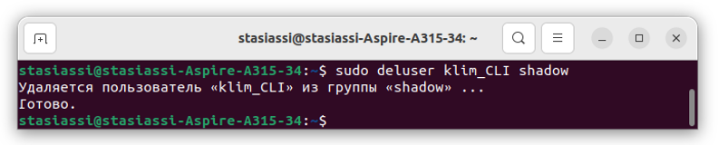

Укажите является ли группа системной или создана пользователем.

Получите идентификаторы пользователей и состояние активных пользователей системы.

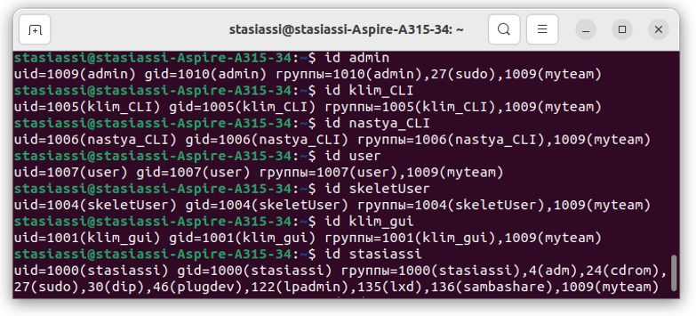

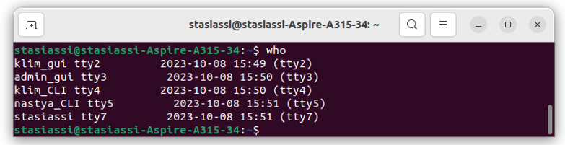

Проверьте содержимое файлов /etc/shadow, /etc/passwd, /etc/group.

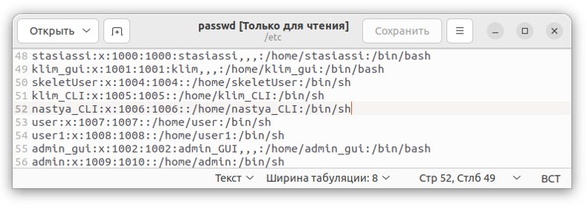

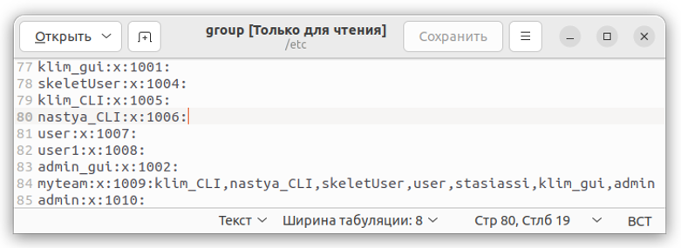

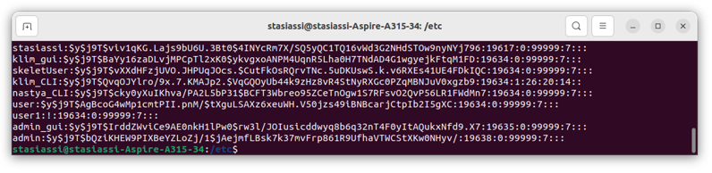

Некоторые файлы защитите липким битом.

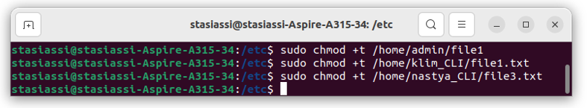

Попробуйте удалить созданные файлы из других аккаунтов администраторов и простых пользователей. Опишите какой получили результат.

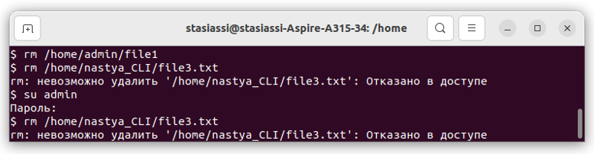

Создайте жесткую ссылку, перенесите эту ссылку в пространство другого пользователя и откройте ее в сеансе этого пользователя, затем присвойте жесткой ссылке одну группу и откройте ссылку из пользователя этой группы.

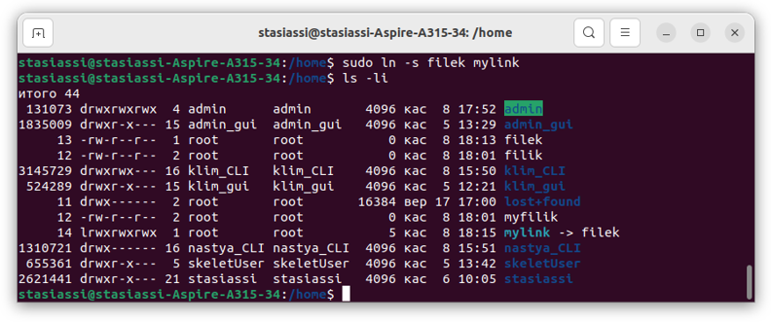

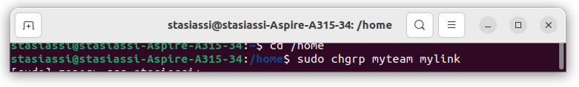

Измените владельца и группу жесткой ссылки и посмотрите, как изменились атрибуты основного файла.

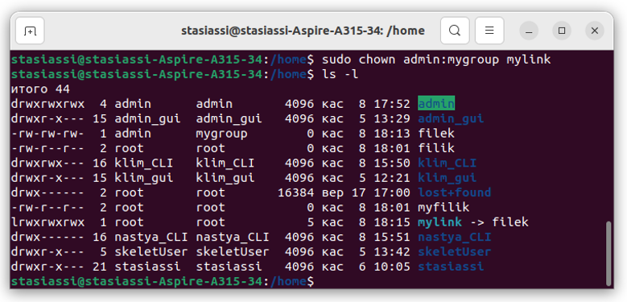

Примените разные варианты изменения атрибутов доступа файла и каталогов. Попробуйте совершить разные операции с этими файлами от имени других пользователей. Активно используйте команду su.

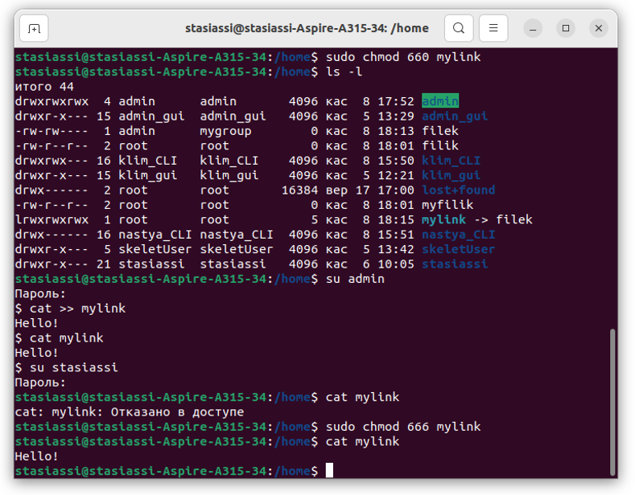

**Ответы на контрольные вопросы**

1. **Какая концепция прав доступа к файлу реализована в ядре?**

*В ядре Linux реализована концепция прав доступа к файлам, основанная на модели безопасности, называемой "дискреционным контролем доступа" (Discretionary Access Control, DAC). Эта модель предоставляет владельцу файла или каталога контроль над правами доступа к нему.*

1. **Какие типы пользователей существуют в Linux (UNIX)?**

*В Linux существуют следующие типы пользователей:*

*- Пользователь root (суперпользователь)*

*- имеет полный контроль над системой и может выполнять любые операции.*

*- Обычные пользователи - это непривилегированные пользователи, которые имеют ограниченные права и могут выполнять только определенные операции.*

1. **Поясните понятие «реальный пользователь».**

*Реальный пользователь - это пользователь, от имени которого выполняется текущий процесс. Это можетбыть как обычный пользователь, так и суперпользователь (root).*

**4) В чем различие понятий «пользователь» и «владелец файла»?**

*Понятие "пользователь" относится к человеку или учетной записи, которая используется для входа в систему. "Владелец файла" относится к пользователю, который имеет права доступа к файлу и может изменять его.*

**5) Что такое «аккаунт» или «логин», из каких атрибутов состоит?**

*"Аккаунт" или "логин" - это учетная запись пользователя в системе Linux. Он состоит из следующих атрибутов:*

*- Имя пользователя (логин)*

*- Идентификатор пользователя (UID)*

*- Идентификатор группы (GID)*

*- Домашний каталог пользователя*

*- Оболочка по умолчанию пользователя*

**6) Опишите отличия команд su и sudo.**

*Команда su (switch user) используется для переключения на другого пользователя, включая суперпользователя (root), после ввода соответствующего пароля. Команда sudo (superuser do) позволяет пользователю выполнять команды от имени суперпользователя без необходимости знать пароль суперпользователя.*

**7) В чем отличие символов строки приглашения $ и # ?**

*Символ $ в строке приглашения обозначает, что вы вошли в систему как обычный пользователь. Символ # обозначает, что вы вошли в систему как суперпользователь (root).*

**8) Для чего предназначена системная директория etc, какие файлы в ней хранятся?**

*Системная директория etc содержит конфигурационные файлы для различных программ и служб в Linux. Некоторые из наиболее важных файлов в директории etc:*

*- passwd: файл, содержащий информацию о пользователях системы.*

*- shadow: файл, содержащий зашифрованные пароли пользователей.*

*- group: файл, содержащий информацию о группах пользователей.*

*- hosts: файл, содержащий информацию о сетевых узлах.*

**9) Какую информацию содержат конфигурационные файлы passwd и shadow?**

*Конфигурационный файл passwd содержит информацию о пользователях системы, такую как имена пользователей, пароли, идентификаторы пользователей (UID), идентификаторы групп (GID) и другую информацию.*

*Файл shadow содержит зашифрованные пароли пользователей, а также дополнительную информацию о сроке действия пароля, минимальной длине пароля и других параметрах безопасности*

**10) В чет различие понятий «пользователь» и «аккаунт пользователя»? Объясните это на примере строки файла /etc/passwd.**

*Понятие "пользователь" относится к человеку или учетной записи, которая используется для входа в систему. "Аккаунт пользователя" - это запись в файле /etc/passwd, которая содержит информацию о пользователе, включая его имя, UID, GID, домашний каталог и оболочку по умолчанию.*

*Например, строка файла /etc/passwd может выглядеть следующим образом:*

*john:x:1000:1000:John Doe:/home/john:/bin/bash*

*В этой строке:*

*- "john" - имя пользователя*

*- "x" - зашифрованный пароль (хранится в файле /etc/shadow)*

*- "1000" - UID пользователя*

*- "1000" - GID пользователя*

*- "John Doe" - полное имя пользователя*

*- "/home/john" - домашний каталог пользователя*

*- "/bin/bash" - оболочка по умолчанию*

**11) Поясните атрибуты пользователя, записанные в файле /etc/passwd.**

*Атрибуты пользователя, записанные в файле /etc/passwd, включают следующие поля:*

*- Имя пользователя (логин)*

*- Зашифрованный пароль (обычно символ "x", фактический пароль хранится в файле /etc/shadow)*

*- Идентификатор пользователя (UID)*

*- Идентификатор группы (GID)*

*- Полное имя пользователя*

*- Домашний каталог пользователя*

*- Оболочка по умолчанию*

**12) Поясните атрибуты пароля пользователя в файле /etc/shadow.**

*Атрибуты пользователя, записанные в файле /etc/passwd, включают следующие поля:*

*- Имя пользователя (логин)*

*- Зашифрованный пароль (обычно символ "x", фактический пароль хранится в файле /etc/shadow)*

*- Идентификатор пользователя (UID)*

*- Идентификатор группы (GID)*

*- Полное имя пользователя*

*- Домашний каталог пользователя*

*- Оболочка по умолчанию*

*- Возможность изменения пароля администратором*

**13) Что такое липкий бит (Sticky bit), для чего и как он применяется?**

*Липкий бит (Sticky bit) - это специальный атрибут, который может быть установлен на каталоге в Linux. Когда липкий бит установлен на каталоге, только владелец файла может удалить или переименовать файлы в этом каталоге, даже если у других пользователей есть права на запись в этот каталог.*

**14) Что такое иноды файлов?**

*Иноды файлов - это структуры данных, используемые файловой системой для хранения метаданных о файлах, таких как права доступа, владелец, размер и время последнего доступа/изменения файла. Каждый файл в Linux имеет свой уникальный инод.*

**15) Что такое жесткая ссылка и какие ограничения она имеет?**

*Жесткая ссылка - это ссылка на файл, которая указывает на ту же иноду, что и оригинальный файл. Жесткие ссылки имеют ограничение - они должны указывать на файлы в пределах одной файловой системы.*

**16) Что такое символическая ссылка, что такое «битая» ссылка?**

*Символическая ссылка (символическая ссылка) - это специальный тип файла, который содержит путь к другому файлу или каталогу. В отличие от жестких ссылок, символические ссылки могут указывать на файлы и каталоги в разных файловых системах. "Битая" ссылка - это символическая ссылка, которая больше не указывает на существующий файл или каталог*

**17) Каким образом в вашем дистрибутиве отображена битая ссылка?**

*В разных дистрибутивах Linux битые ссылки могут быть отображены по-разному. Например, в некоторых дистрибутивах команда ls -l может показывать битые ссылки с префиксом "l" и красным цветом, а в других дистрибутивах они могут быть отображены как обычные файлы или каталоги с неправильными путями.*